一、上级id这种最好展示为上级名称，需修改

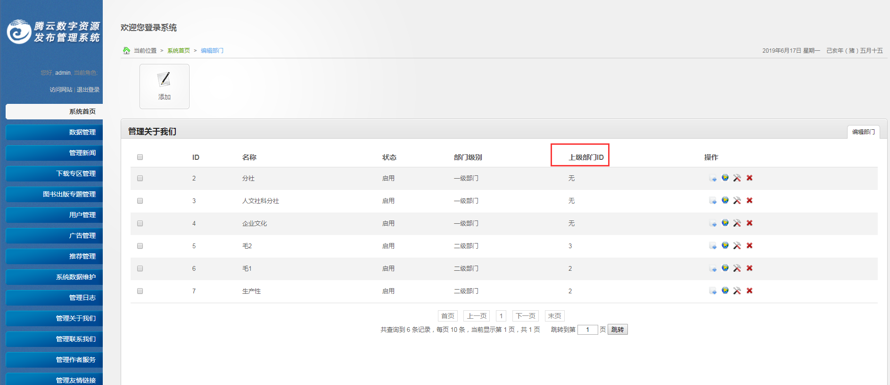

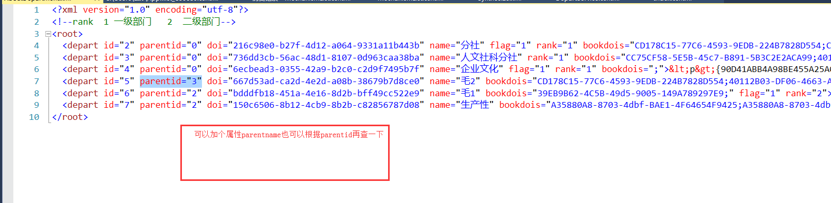

二、一次性全部取出数据，使用sochange翻页 已修改

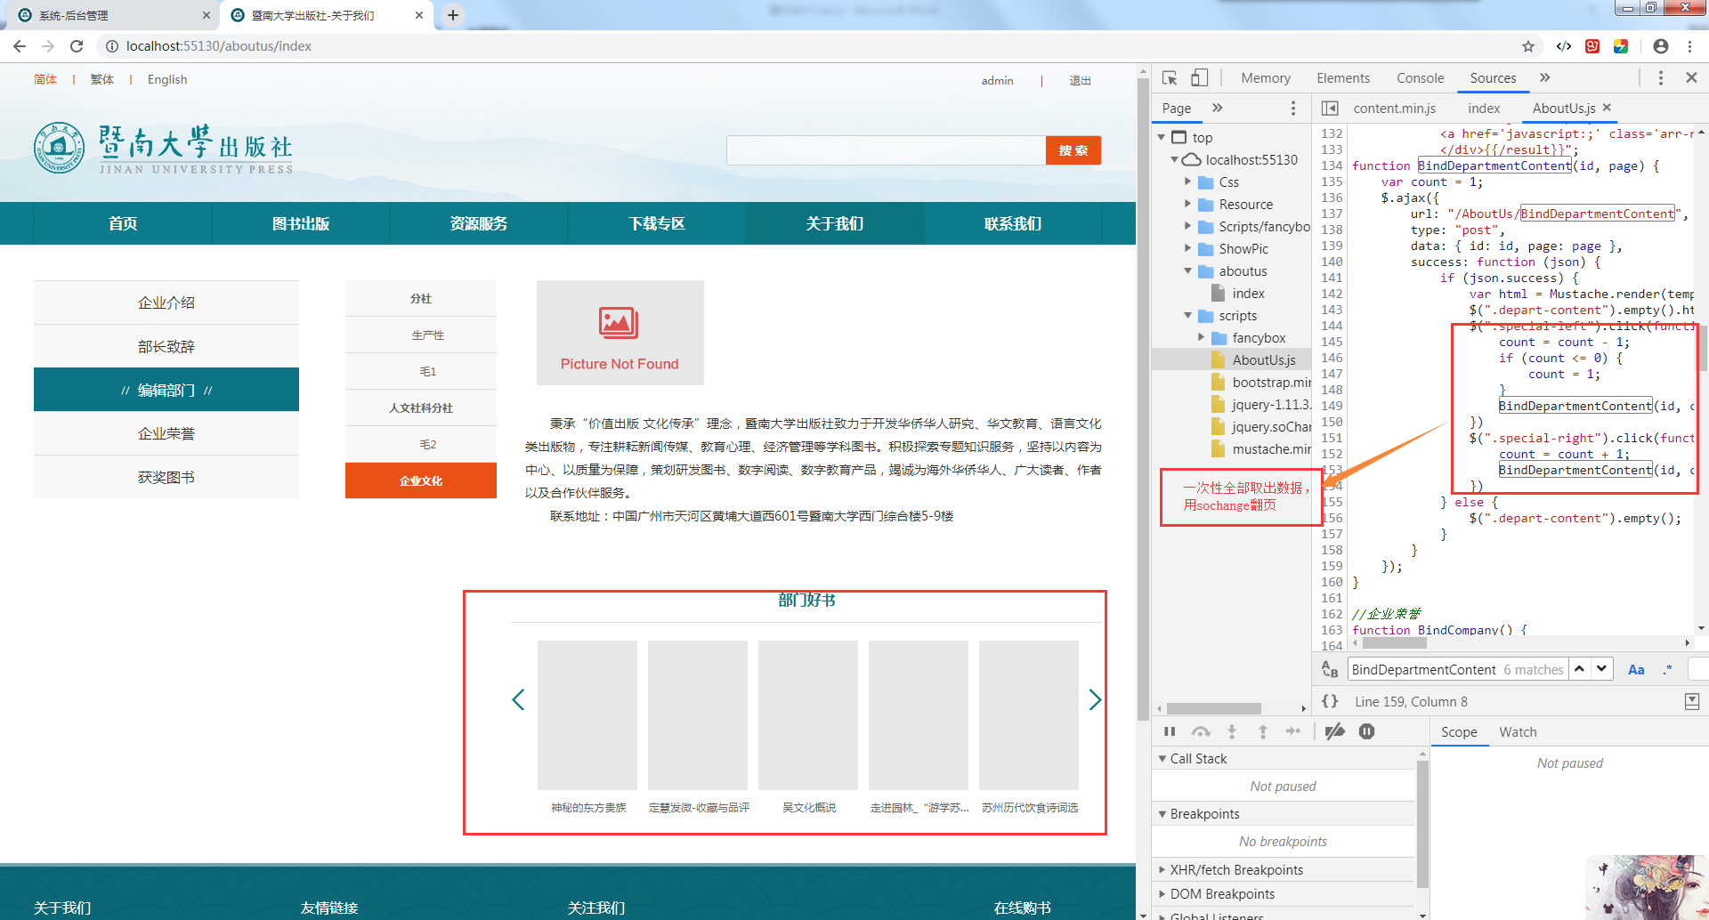

三、下移依然有问题(已修改)

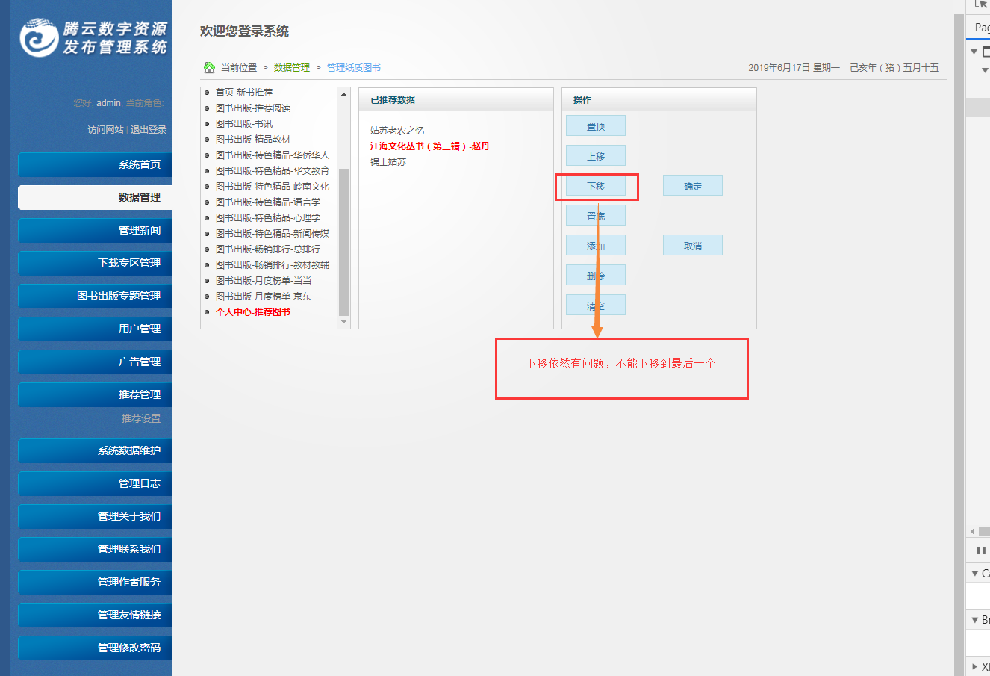

没有弹框提醒

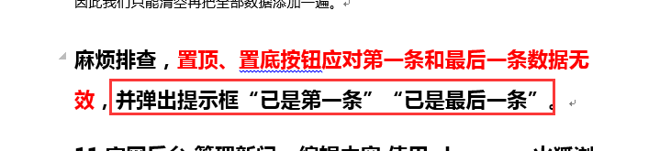

四、图书出版，调一下推荐图书

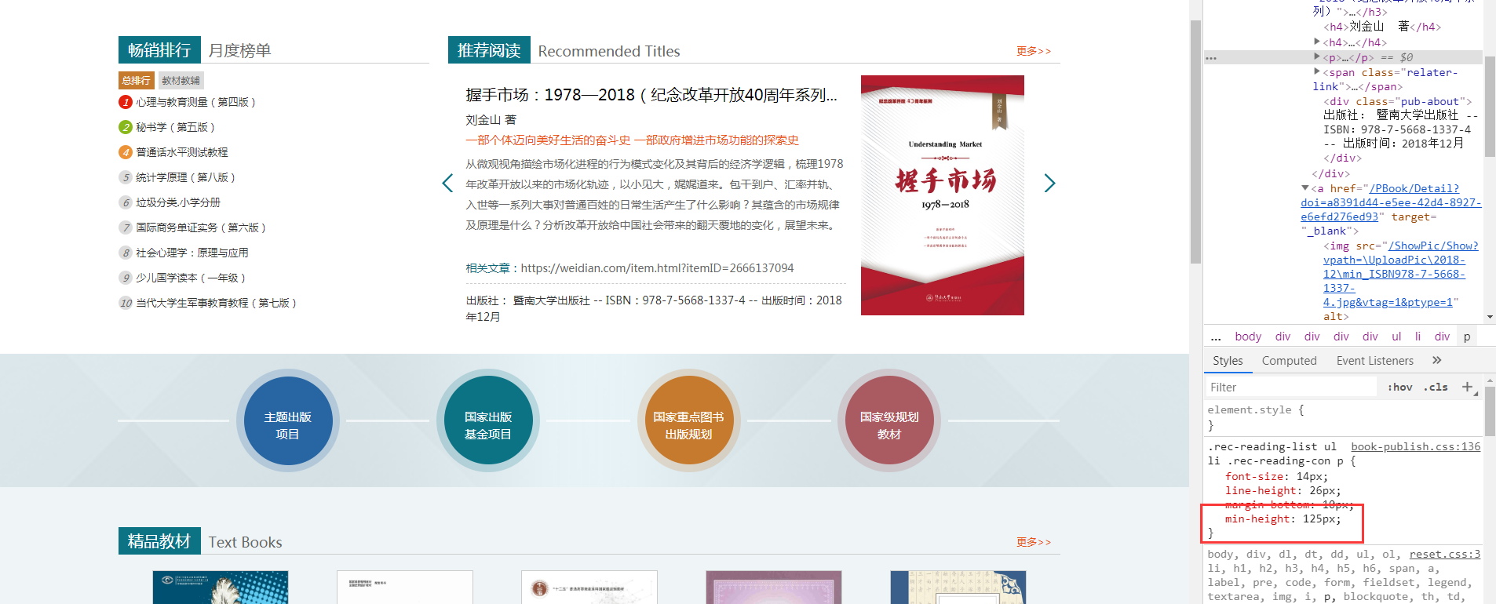

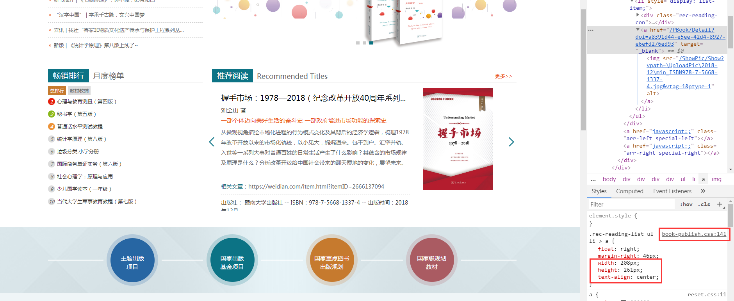

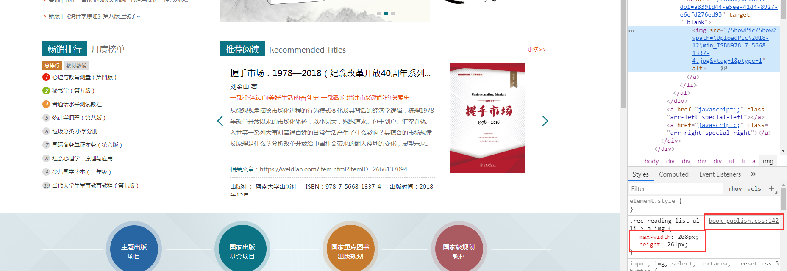

五、调整标签宽度

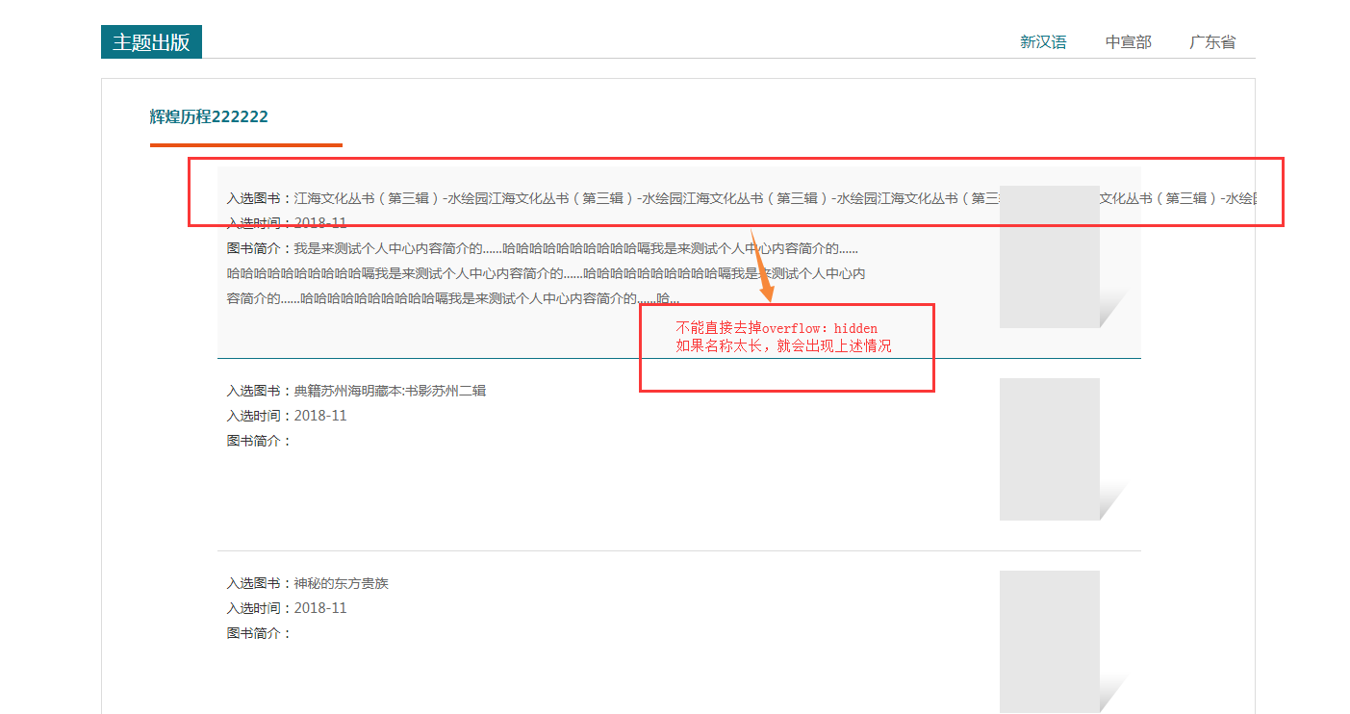

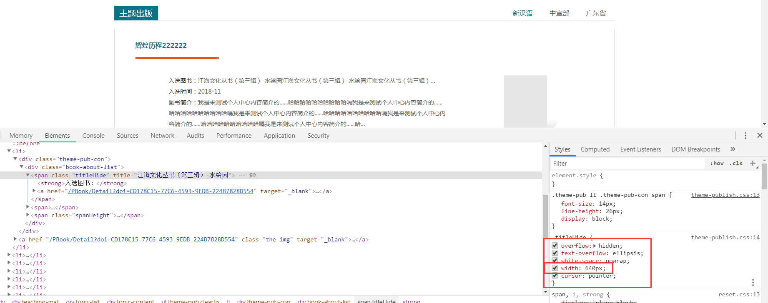

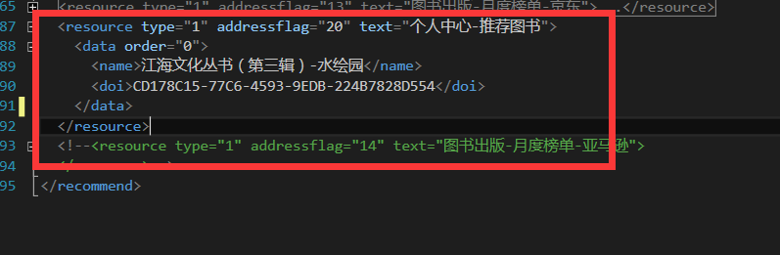

<resource type="1" addressflag="20" text="个人中心-推荐图书"></resource>